

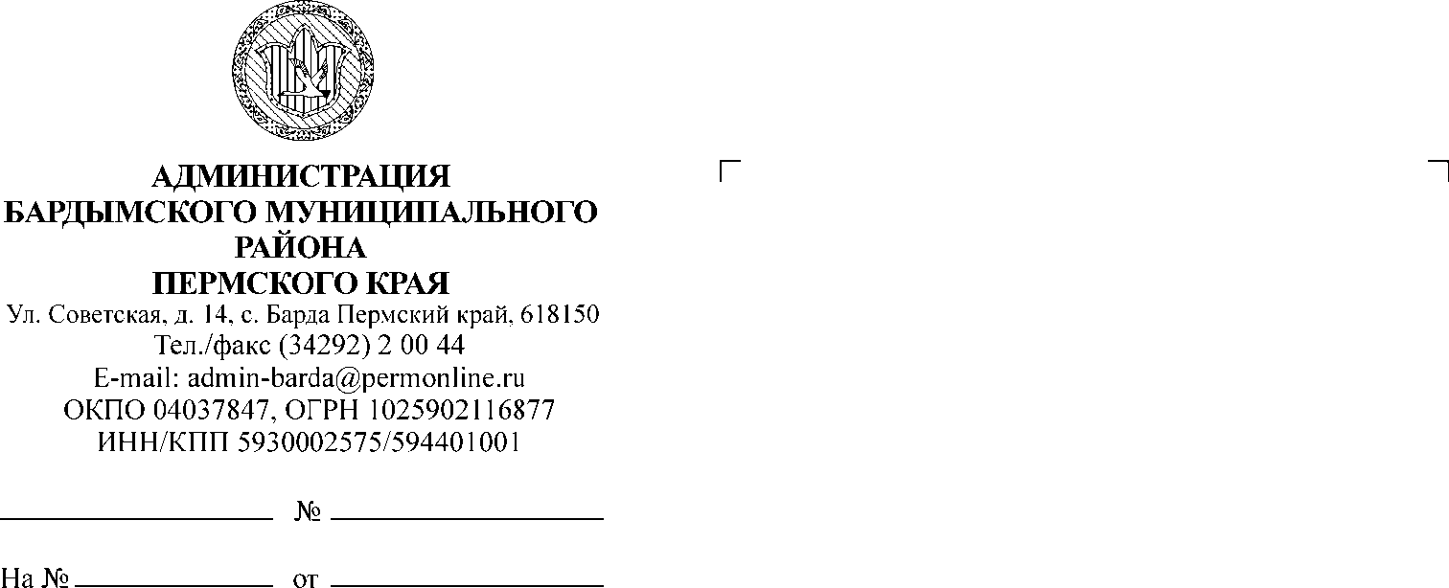

ДУМА

БАРДЫМСКОГО МУНИЦИПАЛЬНОГО ОКРУГА

ПЕРМСКОГО КРАЯ

ТРИДЦАТЬ ДЕВЯТОЕ ЗАСЕДАНИЕ

РЕШЕНИЕ

|  |  |  |  |
| --- | --- | --- | --- |
| 22.02.2023 |  | № 482 |  |

**О рассмотрении протеста**

**прокуратуры Бардымского района**

В соответствии с Федеральным законом от 06.10.2003 № 131-ФЗ «Об общих принципах организации местного самоуправления в Российской Федерации», Федеральным законом от 17.01.1992 № 2202-1 «О прокуратуре Российской Федерации», Уставом Бардымского муниципального округа Пермского края, Дума Бардымского муниципального округа

РЕШАЕТ:

1. Принять к сведению протест прокуратуры Бардымского района от 27.01.2023 № 2-20-2023/Прдп30-23-20570004 на решение Думы Бардымского муниципального округа от 21.10.2020 № 36 «Об утверждении прогнозного плана приватизации муниципального имущества Бардымского муниципального округа на 2021-2023 годы» (в редакции решения Думы от 26.10.2022 № 456).

2. Администрации Бардымского муниципального округа подготовить предложения для рассмотрения их на очередном заседании Думы Бардымского муниципального округа.

3. Разместить настоящее решение на официальном сайте Бардымского муниципального округа Пермского края барда.рф.

4. Настоящее решение вступает в силу со дня подписания.

5. Контроль исполнения настоящего решения возложить на председателя постоянной комиссии по бюджету, налоговой политике и финансам Мукаева Р.Р.

Председатель Думы

Бардымского муниципального округа И.Р. Вахитов

Глава муниципального округа -

глава администрации Бардымского

муниципального округа Х.Г. Алапанов

22.02.2023